
Índice de preços ao consumidor

Custo de Vida – Florianópolis

Relatório Mensal– DEZEMBRO /2024

Elaboração
Universidade do Estado de Santa Catarina - UDESC
Centro de Ciências da Administração e Sócio Econômicas – ESAG

Apoio
Fundação de Estudos Superiores de Administração e Gerência – FESAG




1. - INFORMAÇÕES GERAIS

O Índice de Preços ao Consumidor (Custo de Vida) de Florianópolis, calculado e divulgado desde 1968, pelo Centro de Ciências da Administração e Socioeconômicas ESAG/UDESC, com o apoio da Fundação de Estudos Superiores de Administração e Gerência FESAG, apresentou no mês de dezembro, um aumento de 0,53%.

O Custo de Vida - Florianópolis reflete a variação de preços incidentes sobre os orçamentos de famílias florianópolitanas, com rendimentos de um a quarenta salários-mínimos, e foi calculado com base na comparação de preços de 297 itens, coletados no período compreendido entre os dias 01 e 31 de dezembro de 2024.

O resultado de dezembro foi superior em 0,24 ponto percentual ao mesmo
mês de 2023 (0,53% contra 0,29%).
Na comparação com o mês anterior o resultado foi inferior, redução de 0,01 ponto percentual (0,53% contra 0,54%).

Durante o mês de dezembro, dos 297 itens pesquisados, 147 tiveram aumento, 106 permaneceram estáveis e 44 tiveram queda de preço.

Com o resultado de dezembro, o acumulado no ano apresenta o valor de 5,95%.

1.1 - EVOLUÇÃO DOS PREÇOS POR GRUPOS EM DEZEMBRO DE 2024

 |  | DEZEMBRO/2024
Grupos | Variações Percentuais (%) | Variações Acumuladas (%) | Últimos doze meses (%)
1. Alimentação e Bebidas  2. Habitação  - 3. Artigos de Residência  4. Vestuário  5. Transportes  6. Saúde e Cuidados Pessoais  7. Despesas Pessoais  8. Educação  9. Comunicação | 1,03  -0,13  3,14  0,88  0,33  0,28  -0,57  0,49  0,00 | 8,98  6,12  4,48  -2,31  6,21  6,16  4,86  4,13  3,17 | 8,98  6,12  4,48  -2,31  6,21  6,16  4,86  4,13  3,47
Geral | 0,53 | 5,95 | 5,95

2. - ANÁLISE DESAGREGADA DOS GRUPOS, SUBGRUPOS E ITENS EM DEZEMBRO

2.1 - ALIMENTAÇÃO E BEBIDAS
Em dezembro o grupo alimentação e bebidas apresentou um aumento de 1,03%.

2.1.1 - ALIMENTAÇÃO NO DOMICÍLIO

O aumento de 1,51% verificado neste grupo secundário foi resultante das variações dos seguintes subgrupos e itens correspondentes:

Cereais, leguminosas e oleaginosas 0,24%:
Milho de pipoca 5,95%, amendoim 1,36%, feijão preto 0,77% e arroz agulha (-0,70%).

Tubérculos, raízes e legumes 0,52%:
Tomate 56,11%, aipim 1,36%, cebola de cabeça 0,12% e batata inglesa (-22,82%).

Hortaliças e verduras 0,50%:
Couve-flor 6,62%, cheiro verde 3,03%, alface (-0,23%) e beterraba (-4,04%).

Açúcares e derivados (-0,21%):
Coco ralado 1,80%, pó para gelatina 1,63%, achocolatado em pó 1,52%, fruta seca (uva passa) 1,15%, açúcar cristal 0,55%, sorvete 0,19%, açúcar refinado 0,15%, balas e chicletes (-0,74%), chocolate em barra ou bombom (-0,74%), geleia de uva (-1,25%) e barra de cereais (-2,70%).

Pescados 1,29%:
Peixe-tilápia 2,33%, peixe-salmão 1,93%, lula 0,97% e camarão fresco ou pré-cozido 0,26%.

Sal e condimentos 0,40%:
Caldo concentrado 6,64%, sal refinado 2,20%, alho 1,79%, mostarda 1,37%, vinagre 1,28%, maionese 0,53%, fermento em pó (-0,28%), massa de tomate (-0,65%) e molho de soja (shoyu) (-1,49%).

Carnes e peixes industrializados 1,69%:
Linguiça de porco 7,31%, salame 4,30%, nuggets de frango 2,14%, carne seca 0,84%, mortadela 0,19%, presunto 0,18% e salsicha (-3,45%).

Farinhas, féculas e massas 0,47%:
Massa de lasanha 2,14%, granola 1,99%, flocos de milho 0,92%, macarrão 0,50%, farinha de mandioca (-1,21%) e massa de pizza (-3,44%).

Aves e ovos 4,90%:
Coxa de frango 9,07%, ovos de galinha vermelho 5,98% e peito de frango 1,80%.

Frutas 4,73%:
Abacaxi 14,10%, morango 9,45%, maçã 8,54%, uva 8,15%, mamão 6,36%, banana branca 1,11%, laranja pera 0,88% e melancia (-15,09%).

Bebidas e infusões 0,02%:
Café solúvel 7,67%, água de coco 6,68%, chá (sachê) 3,24%, refrigerante 3,19%, vinho 1,89%, água mineral 1,48%, café em pó 0,64%, vodca (-1,34%), suco de frutas (-1,65%) e cerveja (-3,91%).

Enlatados e conservas 1,47%:
Cogumelos 3,79%, atum (enlatado) 2,02%, palmito em conserva 0,40% e sopas preparadas (-1,99%).

Óleos e gorduras 4,31%:
Óleo de soja 5,87%, azeite de oliva 3,50%, manteiga 2,00% e margarina 0,26%.

Carnes 8,14%:
Filé mignon 14,65%, patinho 12,30%, costela bovina 8,83%, contrafilé 8,20%, músculo bovino 7,51%, alcatra 5,43%, bisteca suína 1,93% e costela suína (-0,55%).

Panificados (-0,03%):
Pão de trigo ou francês 2,38%, pão doce 1,05%, pão de queijo (padaria) (-0,19%), bolo pronto (-0,84%), pão integral (-1,34%) e biscoito recheado (-2,93%).

Leites e derivados (-2,15%):
Leite em pó instantâneo 7,39%, queijo mussarela 3,96%, queijo prato 2,93%, queijo ricota 2,16%, iogurte 1,98%, queijo minas 1,15%, queijo parmesão 0,40%, leite condensado (-2,14%) e leite longa vida (-5,61%).

2.1.2 - ALIMENTAÇÃO FORA DO DOMICÍLIO
Em dezembro o grupo secundário alimentação fora do domicílio apresentou um aumento de 0,31%, devido a variações nos preços dos seguintes itens: café da manhã 3,89%, salgadinho 3,51%, batata frita 2,47%, frango assado 1,83%, lanche 0,45% e almoço ou jantar 0,08%.

2.2 - HABITAÇÃO
Em dezembro este grupo apresentou uma redução de 0,13%. As principais variações foram identificadas nos seguintes subgrupos: artigos de limpeza 1,29%, reparos 0,89%, aluguel e taxas 0,39% e energia elétrica residencial (-2,96%).

2.3 - ARTIGOS DE RESIDÊNCIA
Em dezembro este grupo apresentou um aumento de 3,14%. As principais variações foram identificadas nos seguintes subgrupos: utensílios e enfeites 6,22%, móveis 3,20% e aparelhos eletrônicos 2,99%.

2.4 - VESTUÁRIO
Em dezembro este grupo apresentou uma variação positiva de 0,88%. As principais variações foram identificadas nos subgrupos: roupas 1,08%, calçados e acessórios 0,97% e joias e bijuterias (-0,80%).

2.5 - TRANSPORTES
A variação positiva de 0,33% verificada em dezembro foi resultante das variações: transporte público 2,10% (passagem aérea 11,44%), veículo próprio 0,12% e combustíveis (veículos) (-0,26%).

2.6 - SAÚDE E CUIDADOS PESSOAIS
Em dezembro este grupo apresentou
uma variação positiva de 0,28%, resultante das seguintes variações: cuidados pessoais 1,39% e produtos farmacêuticos e óticos (-0,55%).

2.7 - DESPESAS PESSOAIS
Em dezembro este grupo apresentou
uma redução de 0,57%, resultantes das seguintes variações: fotografia e filmagem 0,27% e recreação (-1,18%).

2.8 - EDUCAÇÃO
A variação positiva de 0,49% verificada em dezembro foi resultante das variações dos seguintes subgrupos: leitura 3,27% e papelaria 0,99%.

2.9 - COMUNICAÇÃO
Não houve variação neste grupo para o mês de dezembro.

Grupos | Participação no orçamento (%)
Alimentação e Bebidas | 21,94
Habitação | 13,78
Artigos de residência | 7,26
Vestuário | 3,65
Transportes | 21,56
Saúde e cuidados pessoais | 11,45
Despesas pessoais | 10,12
Educação | 5,81
Comunicação | 4,43
Geral | 100,00

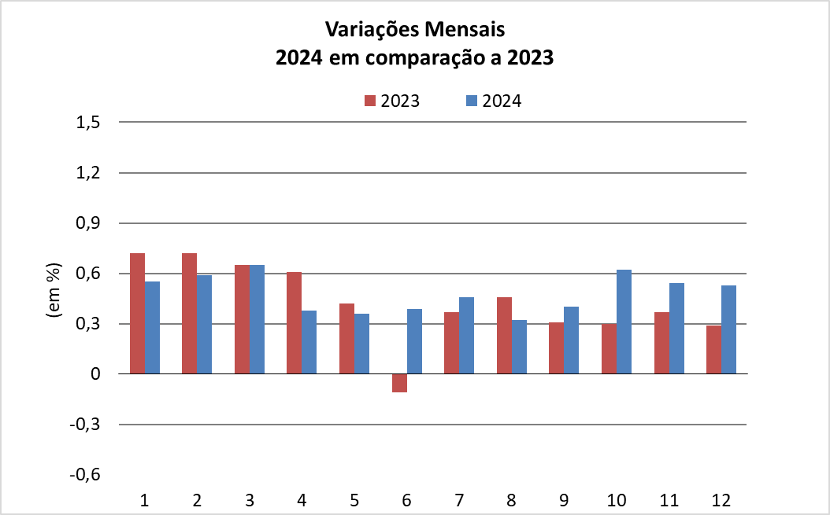

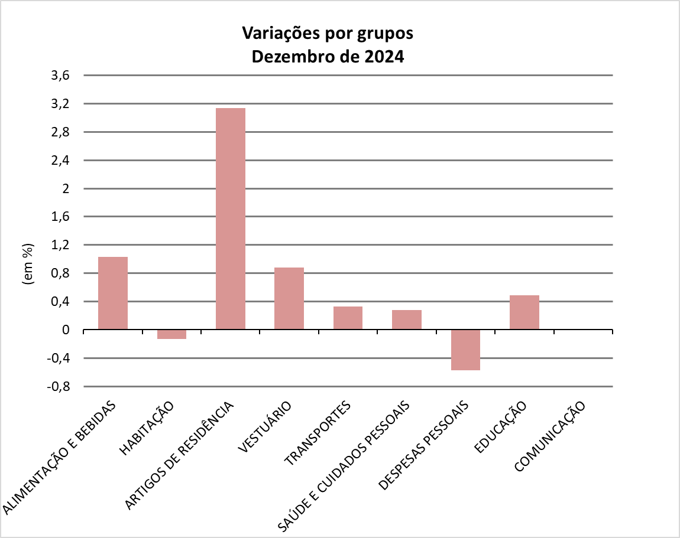

ANÁLISE DO COMPORTAMENTO DOS PREÇOS EM FLORIANÓPOLIS, DURANTE O ANO DE 2024.
Com o índice apurado em dezembro, o ano de 2024 acumulou uma variação geral no valor de 5,95%, valor superior em 0,72 ponto percentual ao registrado em 2023 que apresentou uma variação geral de 5,23%.

PRINCIPAIS VARIAÇÕES EM 2024

Preços que mais subiram:

Alimentação e Bebidas
Produto | Variação (%)
LARANJA PERA | 46,40%
MORANGO | 38,68%
AZEITE DE OLIVA | 31,67%
ALHO | 30,60%
CAFÉ EM PÓ | 29,42%
BETERRABA | 27,82%
MAÇÃ | 27,19%
ÁGUA DE COCO | 27,11%
CAFÉ SOLÚVEL | 26,95%
FILÉ MIGNON | 26,30%
ABACAXI | 25,22%
CONTRAFILÉ | 24,94%
SUCO DE FRUTAS | 24,50%
ÓLEO DE SOJA | 24,34%
LEITE LONGA VIDA | 20,55%
CHOCOLATE EM BARRA E BOMBOM | 20,11%
PATINHO | 19,52%
REFRIGERANTE | 18,86%
PEITO DE FRANGO | 18,83%
FRANGO ASSADO | 18,19%
MÚSCULO BOVINO | 17,65%
CAFÉ DA MANHÃ | 17,39%
CALDO CONCENTRADO | 16,15%
TOMATE | 15,54%
ATUM (ENLATADO) | 15,34%
BATATA FRITA | 15,26%
COSTELA BOVINA | 14,86%
SALGADINHO | 14,70%
PÓ PARA GELATINA | 14,52%
MASSA DE LASANHA | 13,90%
ALCATRA | 13,57%
COSTELA SUÍNA | 12,83%
VODKA | 12,79%
PÃO DOCE | 11,92%
MOLHO DE SOJA (SHOYU) | 11,74%
SUCO DE FRUTA | 11,71%
ACHOCOLATADO EM PÓ | 11,02%
BANANA BRANCA | 10,98%
BISTECA SUÍNA | 10,74%
LANCHE | 10,26%
BATATA INGLESA | 10,11%

Habitação
Produto | Variação (%)
AMONÍACO | 37,72%
BRITAS | 19,53%
ARTIGOS DE JARDINAGEM | 18,13%
MÃO-DE-OBRA | 16,24%
TAXA DE ÁGUA E ESGOTO | 16,09%
DESINFETANTE | 13,11%
SABÃO EM PÓ | 11,97%
PRODUTOS PARA PISCINA | 10,18%

Artigos de Residência
Produto | Variação (%)
MÓVEL INFANTIL | 25,33%
CHUVEIRO | 20,13%
UTENSÍLIOS DE PLÁSTICO | 16,52%
CONSERTO DE MICROCOMPUTADOR | 15,72%
UTENSÍLIOS DE VIDRO E LOUÇA | 13,99%
FLORES NATURAIS | 13,24%
CORTINA | 12,71%
TAPETE | 12,49%
ROUPA DE MESA | 11,29%

Vestuário
Produto | Variação (%)
SAPATO INFANTIL | 31,48%
SUNGA, BIQUINI E MAIO INFANTIL | 17,99%
UNIFORME ESCOLAR | 12,68%
BIJUTERIAS | 11,78%
SANDÁLIA/CHINELO MASCULINO | 11,64%

Transportes
Produto | Variação (%)
PASSAGEM AÉREA | 12,82%
GASOLINA | 11,81%
PNEU | 11,52%

Saúde e cuidados pessoais
Produto | Variação (%)
ANALGÉSICO E ANTITÉRMICO | 35,00%
DERMATOLÓGICO | 21,06%
PRODUTO PARA CABELO | 19,22%
ABSORVENTE HIGIÊNICO | 18,86%
PRODUTO PARA HIGIENE BUCAL | 16,85%
PRODUTO PARA BARBA | 15,56%
ANTIGRIPAL E ANTITUSSÍGENO | 12,81%
ANTI-INFECCIOSO E ANTIBIÓTICO | 11,28%
PRODUTO PARA UNHA | 10,46%
PRODUTO PARA PELE | 10,41%
PLANO DE SAÚDE | 10,08%

Despesas Pessoais
Produto | Variação (%)
CINEMA | 22,44%
MÁQUINA FOTOGRÁFICA | 21,03%
CIGARRO | 18,78%
INSTRUMENTO MUSICAL | 16,90%
PACOTES TURÍSTICOS | 15,21%

Educação
Produto | Variação (%)
CURSO PRÉ VESTIBULAR | 16,34%
CRECHE | 15,22%
EDUCAÇÃO INFANTIL | 10,53%

Produto | Variação (%)
TELEFONE CELULAR | 6,79%
TELEFONE RESIDENCIAL | 5,56%
COMBOS (INTERNET, TELEFONE FIXO, TV POR ASSINATURA) | 0,54%
CORREIO | 0,51%
Comunicação

Preços que mais caíram:

Alimentação e Bebidas
Produto | Variação (%)
MELANCIA | -31,10%
CEBOLA DE CABECA | -13,04%
SORVETE | -11,36%

Habitação
Produto | Variação (%)
TIJOLO | -9,42%
CIMENTO | -4,25%
TORNEIRA | -1,12%

Artigos de Residência
Produto | Variação (%)
ROUPA DE CAMA | -14,60%
ACESSÓRIOS DE IMPRESSORA | -9,83%

Vestuário
Produto | Variação (%)
BLUSA, CAMISETA OU CAMISA FEMININA | -22,04%
MEIAS | -15,12%
CUECA | -12,69%
CONJUNTO ESPORTIVO INFANTIL | -12,39%
AGASALHO MASCULINO | -10,50%

Transportes
Produto | Variação (%)
ACESSÓRIOS E PEÇAS | -1,50%
ÓLEO DIESEL | -0,47%

Saúde e cuidados pessoais
Produto | Variação (%)
GASTROPROTETOR | -36,87%
ANTI-INFLAMATÓRIO E ANTIREUMÁTICO | -5,99%
PAPEL HIGIÊNICO | -5,83%

Despesas Pessoais
Produto | Variação (%)
BICICLETA | -13,27%
ALIMENTO PARA ANIMAIS | -4,27%
BRINQUEDOS E JOGOS | -0,19%

Educação
Produto | Variação (%)
CADERNO | -19,44%
LIVROS | -17,61%
ARTIGOS DE PAPELARIA | -8,63%
ENSINO SUPERIOR E PÓS-GRADUAÇÃO | -5,93%

